Міністерство освіти та науки України
Глухівська загальноосвітня школа I-III ступенів №2
Глухівської міської ради Сумської області

ДОПОВІДЬ
на тему
«ВИКОРИСТАННЯ МЕТОДУ КРОСЕНСУ НА УРОКАХ ЗАРУБІЖНОЇ ЛІТЕРАТУРИ»

Підготувала
вчитель зарубіжної літератури
Лисенко Людмила Михайлівна

Глухів, 2024
АНОТАЦІЯ
В XXI столітті формування гуманної, мислячої, творчої та конкурентноздатної персони, носія культури цивілізованого суспільства – як індивідуальної, так і загальнонаціональної – грає дуже важливу роль. І саме література має великий гуманістичний потенціал, що напряму сприяє формуванню саме такої особистості, її індивідуальності та прогресу – як самостійного, так і набутого завдяки суспільним активностям.
Звичний, формальний підхід до викладання зарубіжної літератури в сучасному світі не завжди гарантує успішність отриманих учнями результатів. Зараз дітям набагато цікавіше бути креативним рушієм навчального процесу, виявляючи максимальне залучення до процесу пізнання, що допомогає формувати творче та критичне мислення, ініціативність і зацікавленість. Таке навчання є інтерактивним – учень та вчитель плідно співпрацюють над виконанням поставлених задач та досягають найкращих результатів. Одним із прийомів інтерактивного навчання є кросенс.
«Кросенс» можна перекласти з англійської мови як «перехід» або «перетин змістів». Даний прийом полягає у створенні логічного ланцюжка пар зображень (включаючи, але не обмежуючись пам’ятками культури, портретами діячів літератури та мистецтва, фотографіями, картинами, музичними композиціями тощо) та побудові асоціативних рядів у учнів, що сприятиме якісному засвоєнню вивченого матеріалу.

МЕТОД КРОСЕНСУ ТА ПРИКЛАДИ ЙОГО ВИКОРИСТАННЯ НА УРОКАХ ЗАРУБІЖНОЇ ЛІТЕРАТУРИ
Для допомоги дітям у розвитку творчих, когнітивних та комунікативних компетенцій було розроблено методику проведення інтерактивних уроків зарубіжної літератури з використанням методу кросенсу, що використовує побудову асоціативних рядів на перетині змісту слів, сюжетів, зображень або звуків. Дана комплексна методика спрямована на покращення засвоєння вивченого матеріалу, формування критичного ставлення до нього та посилення аналітичного мислення учня, оскільки залучає асоціації з іншими галузями, жанрами та видами науки і творами мистецтва, будь то література, живопис, архітектура і скульптура, театр або музика.
Щоб якісно вибудувати логічні ланцюжки під час вивчення літературного матеріалу, залучаються різнопланові додаткові елементи уроку, що стимулює утворення нових нейронних зв’язків у головному мозку учня, а звідси – якісніше запам’ятовування та загальне ознайомлення з творами різних авторів та жанрів, епох та географічного походження. Методика формулює деталізований підхід та критичне оцінювання дій героїв творів, яскраву уяву про локації, часи та традиції, описані у творчій роботі.
Якщо в наборі поряд є декілька елементів, можна досить легко вибудувати асоціативні ряди, що нагадають про зв’язок з певним твором або його конкретними деталями чи персонажами.
Далі вказано декілька прикладів, котрі допоможуть краще зрозуміти методику та її підходи для кращої роботи з когнітивними навичками дітей. Використано твори для 6, 7 та 9-го класів.
Візьмімо, для прикладу, наступний асоціативний ряд: самотність, монети, векселі, жадібність, жорстокість та холодний розрахунок, таке створіння як живоглот, чорну мітку, ваги, каву, собор Нотр-Дам та портрет Евеліни Ганської на малюнках унизу. Які асоціації викликають у вас ці малюнки? Про що вони нагадують, якого автора, твір або персонажа вони відображають у вашій свідомості?
«Люди гинуть за метал» є лейтмотивом повісті О. де Бальзака «Гобсек». Сучасні люди забувають про нематеріальні цінності у гонитві за земними благами, багатством та популярністю, що, в кінцевому випадку, робить їх одинокими, загубленими та сумними, залишаючи красу, кохання та тепло душі на останніх місцях, як ми і бачимо у кросенсі до цих двох абзаців.
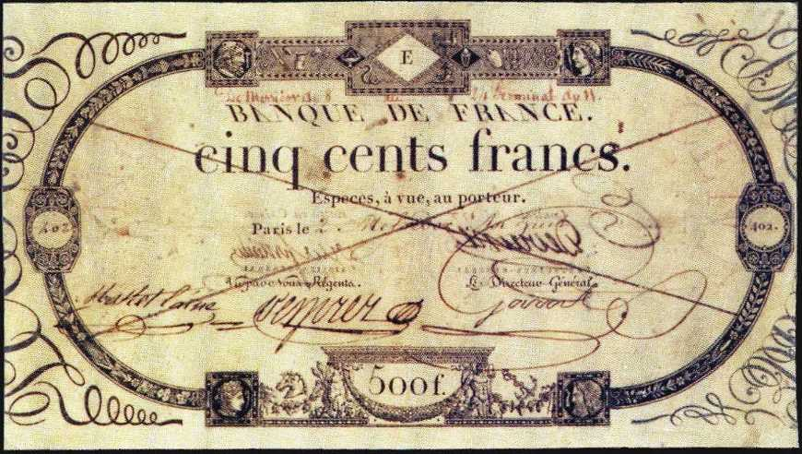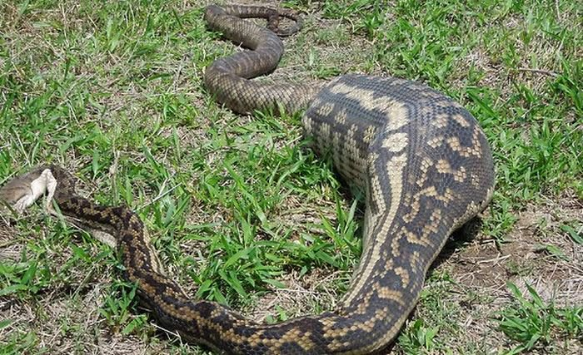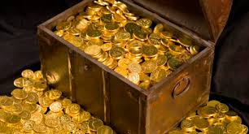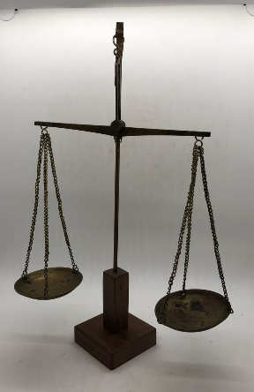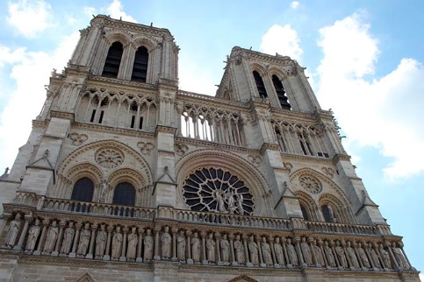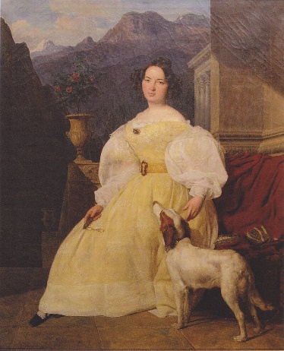

Продовжуючи тему гонитви за матеріальним, втрати духовних орієнтирів та знецінення людських почуттів, не можна не згадати наступний ряд: світанок, надбиту чашку, чергу, техногенну катастрофу, картину «Джоконда» да Вінчі, пустий гаманець, палаюче авто, фото квітучої вишні та дитячу усмішку. Даний набір деталей нагадує нам про безсмертну класику, оповідання Р. Д. Бредбері «Усмішка». Асоціації з образами підіймають питання, хто або що, насправді винне у техногенній катастрофі? Хто є першопричиною усіх бід на Землі? Споглядаючи кросенс вище, ми приходимо до невтішного висновку: найбільшим джерелом бід, проблем та злочинів на планеті є людина. Та, все ж, автор залишає нам надію на позитивні зміни: поки маємо час - завжди можна все змінити. А до цього кросенсу можна поставити дітям проблемне питання – а як бачите майбутнє людства ви?

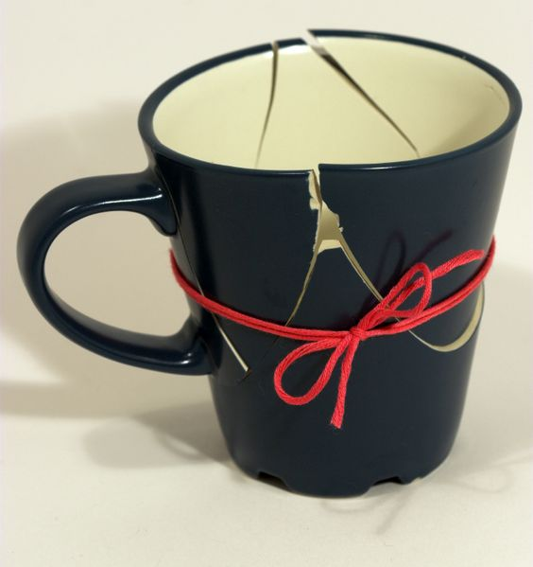
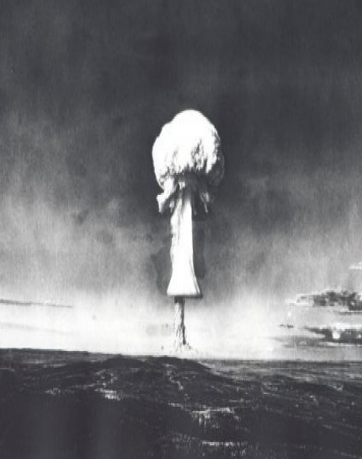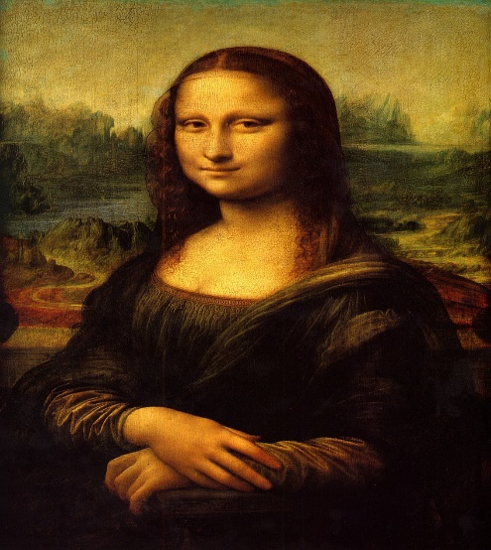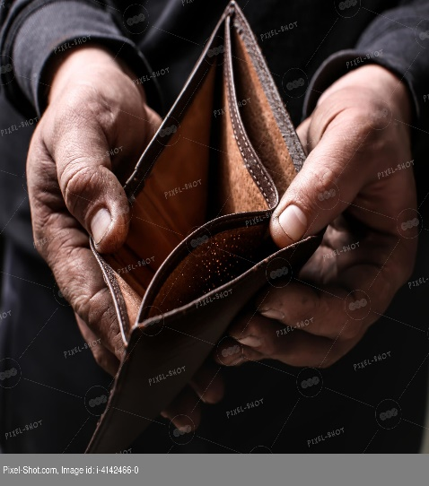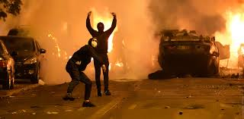

Фінальним прикладом кросенсу поставимо асоціації з любов’ю, милосердям, самопожертвою, творчим шедевром художника та боротьбою за життя в американському місті. Саме ці деталі є частиною змістового ряду повісті О. Генрі «Останній листок». Ми бачимо, наскільки яскравим виступає образ художника, що без жалю жертвує власним життям заради благополуччя іншої людини. Magnum opus Бермана – маленький намальований листочок, котрий виявився ключем до порятунку Джонсі. Найменша добра та тепла деталь на фоні листопаду, дощів загальної зневіри та всепоглинаючої депресії героїні.
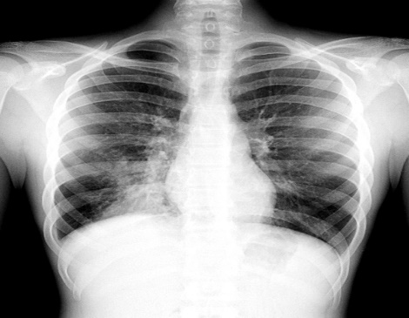
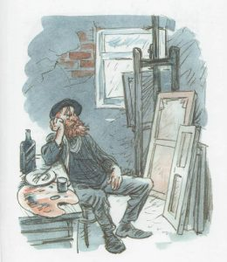
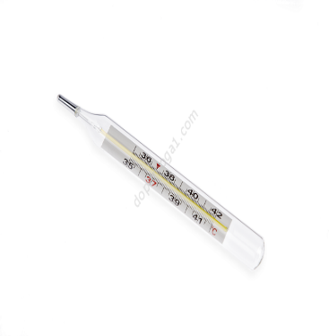



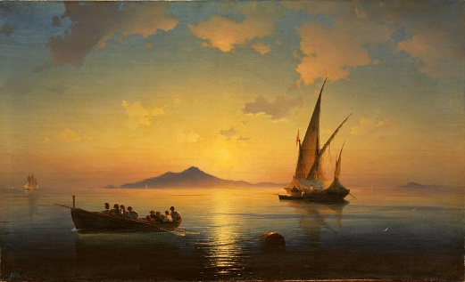
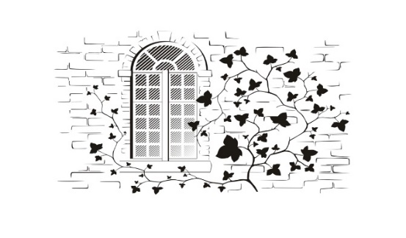
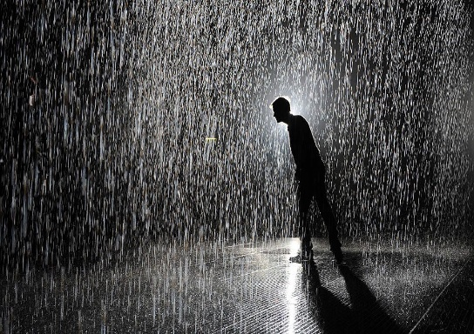
ВИСНОВОК
У якості висновку можна зазначити, що нестандартні підходи до викладання зарубіжної літератури в сучасному світі є джерелом гнучкості під час формування когнітивних особливостей учнів. Це досягається завдяки розвитку асоціацій, котрі покращують навички побудови логічних ланцюжків, створюючи нові нейронні зв’язки у головному мозку, як було вже зазначено в анотації до даної доповіді. Підвищення зацікавленості дитини у предметі та навчальному матеріалі приводить до покращення мотиваційної складової під час навчання. А підвищена мотивація, в свою чергу, позитивно впливає і на вивчення інших предметів, оскільки стимулює запам’ятовування матеріалу через міжпредметні, міжкульутрні та міжгалузеві зв’язки. Додатковою позитивною рисою подібних методів вивчення предметів – в конкретному випадку, мовно-літературної або мистецької галузі – також може допомогти особистості зорієнтуватися у подальшому прийнятті рішень щодо вибору спеціальності, професії, кола спілкування, тощо.
Асоціативні ряди, що використовуються у методі кросенсу, добре працюють під час подібних когнітивних процесів: наприклад, А. Конан-Дойль був лікарем і талановитим письменником – звідси, якщо його твори сподобаються – дитина може дійти до висновку, що лікарі, наприклад, володіють багатьма талантами, добрим логічним мисленням та творчим підходом до гуманного вирішення проблем, і обрати саме таку професію.
Набуті на уроках зарубіжної літератури знання стануть добрим орієнтиром для учня в майбутньому дорослому житті та допоможуть знайти своє місце в суспільстві, праці, покращити особисті уподобання та зроблять її людиною освіченою, чуйною, та висококультурною.

